BREVET DE TECHNICIEN SUPÉRIEUR

CONCEPTION ET INDUSTRIALISATION EN MICROTECHNIQUES

SESSION 2024

ÉPREUVE E4

CONCEPTION PRÉLIMINAIRE D’UN SYSTÈME MICROTECHNIQUE

Robot NETTOYEUR DE vitreS

Éléments de Correction
Ce dossier comporte 6 pages

Document réponse DR1 corrigé
Questions 1 et 2
Situations | 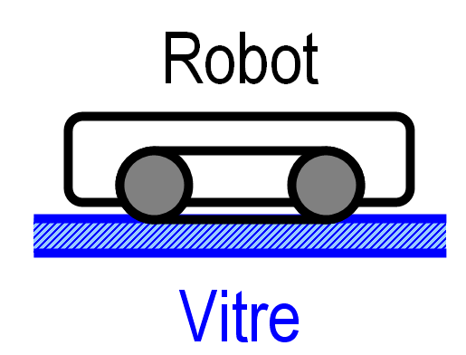 | 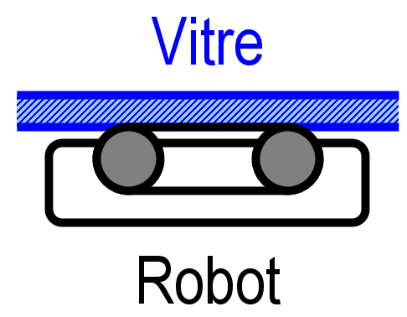 | 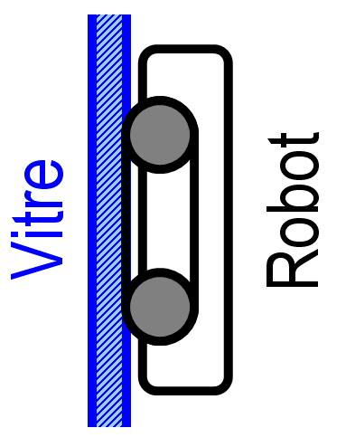
Bilan des forces extérieures appliquées au robot isolé | 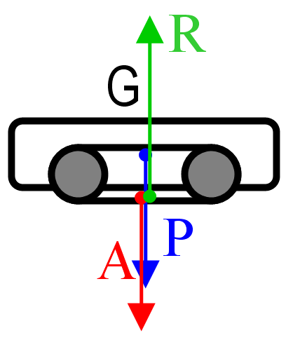 | 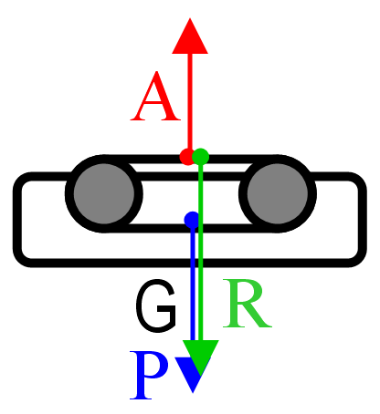 | 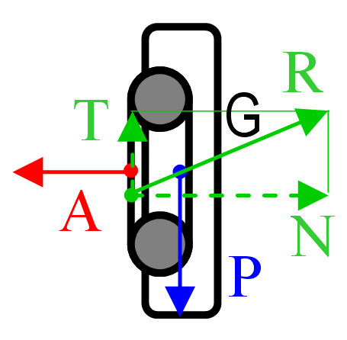
Equations | A l’équilibre :  $$R−P−A=0$$ | A l’équilibre :  $$A−P−R=0$$ | A l’équilibre :  $$\begin{aligned}N−A=0 \\ T−P=0 \\ T≤f\text{.}N\end{aligned}$$
Expression littérale de la force d’aspiration A | $$A=R−P$$ | $$A=P+R$$ | $$A≥\frac{P}{f}$$
Valeur minimale de la force d’aspiration | A la limite du contact : $R=0$  $$A_{\text{min}}=−P$$  $$A_{\text{min}}=−\text{25} N$$  ⇒$A_{\text{min}}=0 N$ | A la limite du contact : $R=0$  $$A_{\text{min}}=P$$  $$A_{\text{min}}=\text{25} N$$ | A la limite du glissement : $T=f\text{.}N$  $$A_{\text{min}}=\frac{P}{f}$$  $$A_{\text{min}}=\text{35},\text{72} N$$

Question 3
Situations | 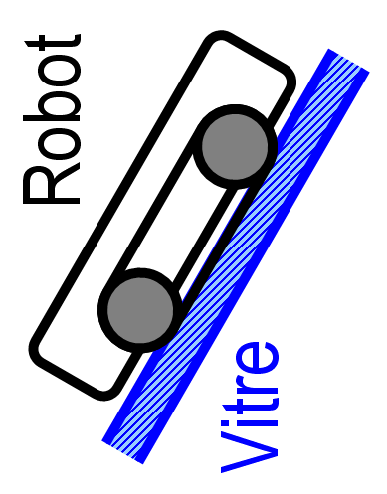 | 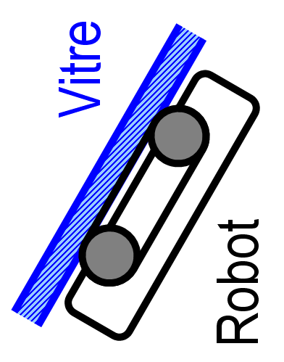
Valeur de la force d’aspiration minimale | $$A_{\text{min}}=\text{36} N$$ | $$A_{\text{min}}=\text{44} N$$

Question 4
Valeur minimale retenue de la force d’aspiration (incluant le coefficient de sécurité) :$A_{\text{min}}=2×\text{44}=\text{88} N$

Question 5
p_{d} = A_{min}/S avec S = π.d²/4 = 31415 mm²
p_{d} = 90/31415 = 2,865 .10⁻³ MPa

Question 6
p_{d} = 50%.p_{t}
p_{t min} = 2.p_{d} = 5,73.10⁻³ MPa

Question 7
p_{t min} = 5,73.10⁻³ MPa = 5,73 kPa

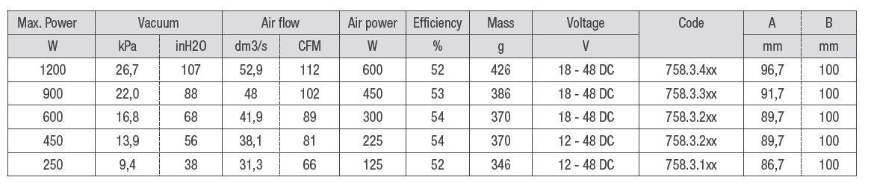
Turbine 250 W : 9,4 kPa > 5,73 kPa

Question 8
Cadence de nettoyage : 1 m²/min
Largeur de la zone de recouvrement : 12 cm
Largeur de vitre nettoyée une première fois : 18 cm
Vitesse du robot : $V=\frac{c}{l}=\frac{1}{\text{0,18}}=\text{5,55} \text{m/min}$ soit $V=0,\text{093} \text{m/s}$

Question 9
Calcul de la force motrice (force vitre sur une chenille) : $F_{\text{vitre}→\text{chenille}}=\frac{P+F_{\text{vitre}→\text{patin}}}{2}$ (car deux chenilles) soit $F_{\text{vitre}→\text{chenille}}=\frac{25+5}{2}=\text{15} N$

Question 10
Vitesse du robot : V_{robot/vitre} = 0,093 m/s
Force motrice d’une chenille : F_{vitre→chenille} = 15 N
Diamètre de la poulie motrice : D_{poulie} = 40 mm
ω_{poulie/carter} = V_{robot}/R_{poulie} = 93/20 = 4,65 rad/s → N_{poulie/carter} = 44,4 tr /min
C_{poulie} = F_{v→c} x R_{poulie} = 15 x 20 = 300 mN.m

Question 11

Cm = i x Cr / η avec i = 1/66 , Cr = 300 mN.m , η = 0,60
Cm = 7,6 mN.m

Document réponse DR2 corrigé

Document réponse DR2 corrigé
Questions 12
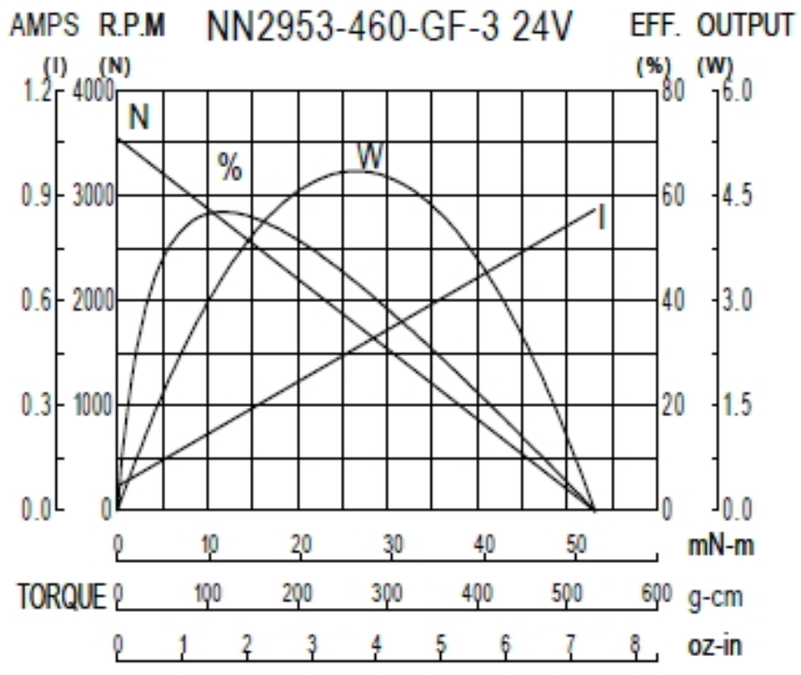
Cm=7,6
Nm=3050

N_{moteur} = 3050 tr/min

Question 13
N_{moteur} = 3050 tr/min
N_{poulie/carter} = 3050 x 1/66 = 46,2 tr /min

Question 14
N_{poulie/carter} = 46,2 tr /min > 44,4 tr /min = (N_{poulie/carter})_{min}

(ou → ω_{poulie/carter} = 46,2 x 2π/60 = 4,84 rad/s
V_{robot} = R_{poulie} x ω_{poulie/carter} = 20 x 4,84 = 0,097 m/s
C_{nettoyage} = 0,097 x 0,18 x 60 = 1,45 m²/min > 1 m²/min)

La cadence de nettoyage est validée.

Document réponse DR3 corrigé
Représentation d’un groupe de propulsion en éclaté partiel
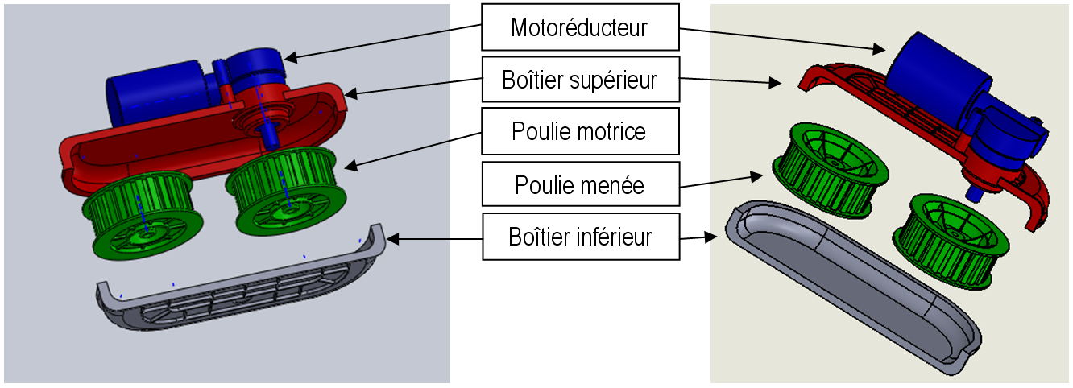

Questions 15
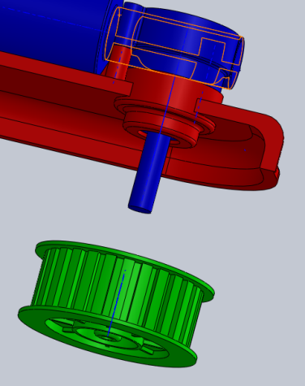 | 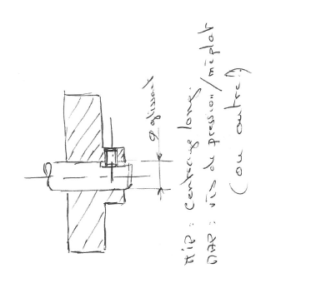

Questions 16
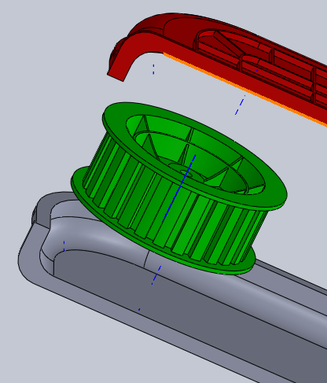 | 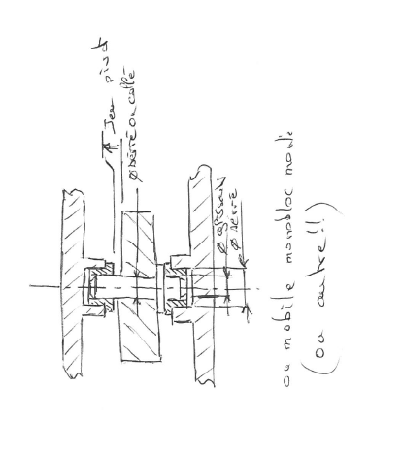

Questions 17
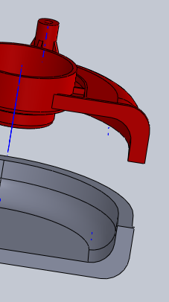 | 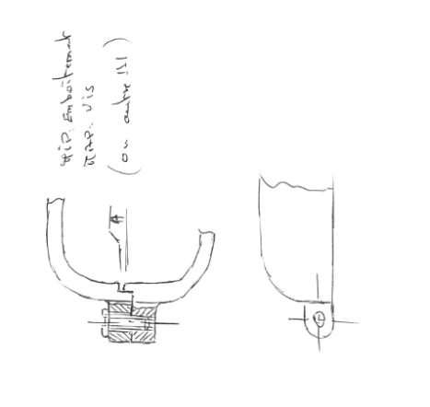

Question 18 : - 7 impulsions par tour, réducteur : 1/ 66, diamètre roue 40 mm
pour un tour de roue Π. D(0.1256 m) sera la distance parcourue et 66 tours moteur donc 66* 7 impulsions soit 462 impulsions.
Question 19 :
Pour parcourir 18 cm, il faudra 0.18* 462/0.1256 = 662 impulsions

Question 20 :
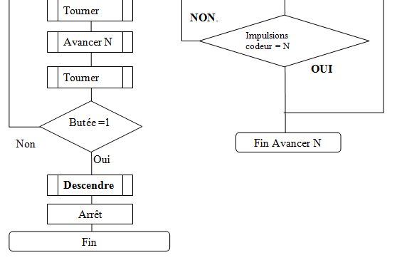

Question 21 :
 | Etat phototransistor (saturé ou bloqué) | Valeur de la tension Vs  ( 0V ou 5V) | Etat logique de l'entrée I/o 10  ( 0 ou 1)
Présence vitre ( phototransistor non éclairé) | bloqué | 5 V | 1
Absence vitre ( phototransistor éclairé) | saturé | 0 V ou 0,4 V | 0
Question 22:
R1 =( Vcc-Vf )/ If = (5-1.3)/0.05=74 ohms, on prend 82 ohms P = U²/R1 = 0.166 W ==> 0.25 W
If admis 20 mA, 68 ohms accepté
Question 23 :
le capteur TCS40DLRLFTR est unipolaire, supporte 5 V et reste le moins cher parmi les composants CMS.
Question 24 :
Palpeur en contact avec la paroi | Palpeur en dehors de la paroi

Paroi
Embase du palpeur
Embase du palpeur dans la position "extrême"
Robot
Aimant lié à la partie mobile
Butée axiale
Capteur à effet hall soudé sur le circuit lié au robot
Aimant lié à la partie mobile
Butée axiale
Ressort

Glissière

Question 25 :
 | Analogique | Position 1 | Position 2
Vx (V) | Analogique | 1,5 V | 1,5 - 0,3 . sin 30  (1,5 +0,3 . sin 30 accepté)
Vy (V) | Analogique | 1,8 V | 1,5 + 0,3 . cos 30
Vz (V) | Analogique | 1,5 V | 1,5 V

Question 26 : Q =I.t t = Q / I = 1.2*60/ 4.03 = 17,86 min.

Question 27 : L'autonomie convient car celle exigée par le cahier des charges est de 12 min.

